Отчёт по лабораторной работе №1

Дисциплина: Администрирование сетевых подсистем

Мишина Анастасия Алексеевна

Содержание

# 1 Цель работы

Целью данной работы является приобретение практических навыков установки Rocky Linux на виртуальную машину с помощью инструмента Vagrant.

# 2 Выполнение лабораторной работы

Для начала создадим необходимые каталоги для работы и добавим в них файлы, описанные в мануале на ТУИСе. Так как я выполняю работу на Windows, расположение у меня следующее C:\work\aamishina\packer и C:\work\aamishina\vagrant. Помещаем в packer образ Rocky Linux, vagrant-rocky.pkr.hcl, каталог http с файлов настроек для установки дистрибутива - ks.cfg. В подкаталог vagrant помещаем Vagrantfile, а также каталог provision с подкаталогами default, server и client (их заполняем скриптами из мануала).

## 2.1 Развёртывание лабораторного стенда на ОС Windows

Для начала переходим в каталог с файлом packer.exe и выполняем следующие команды: packer.exe init vagrant-rocky.pkr.hcl и packer.exe build vagrant-rocky.pkr.hcl (рис. 1) для начала автоматической установки образа операционной системы Rocky Linux в VirtualBox и последующего формирования box-файла с дистрибутивом Rocky Linux для VirtualBox (рис. 2).

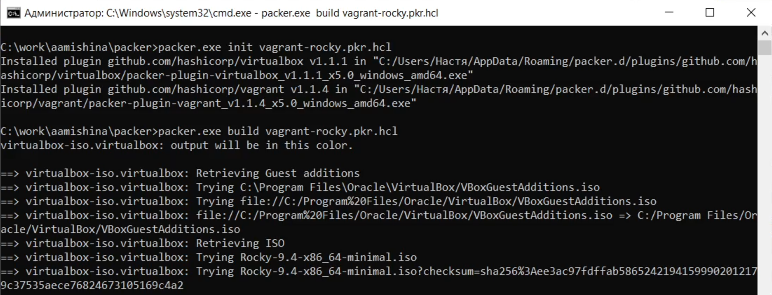

Рис. 1: Установка образа Rocky в Virtualbox и формирование box-файла

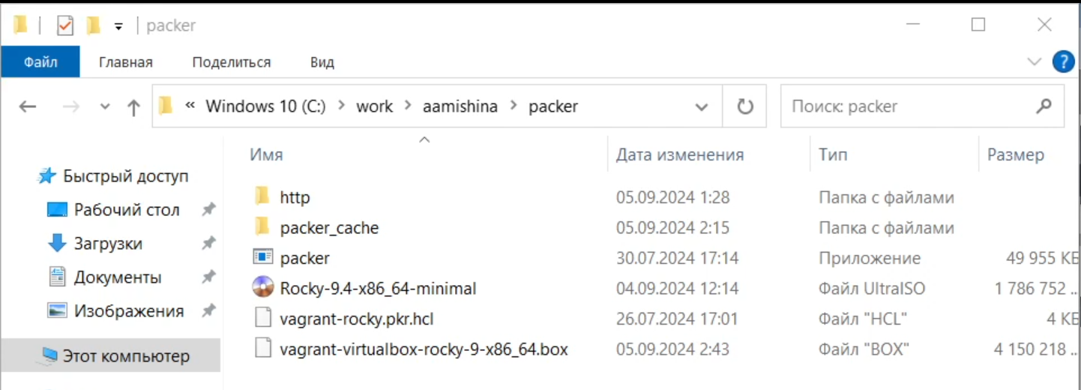

Рис. 2: box-файл с дистрибутивом Rocky для Virtualbox

Зарегистрируем образ виртуальной машины в vagrant: vagrant box add rocky9 vagrant-virtualbox-rocky-9-x86_64.box (рис. 3).

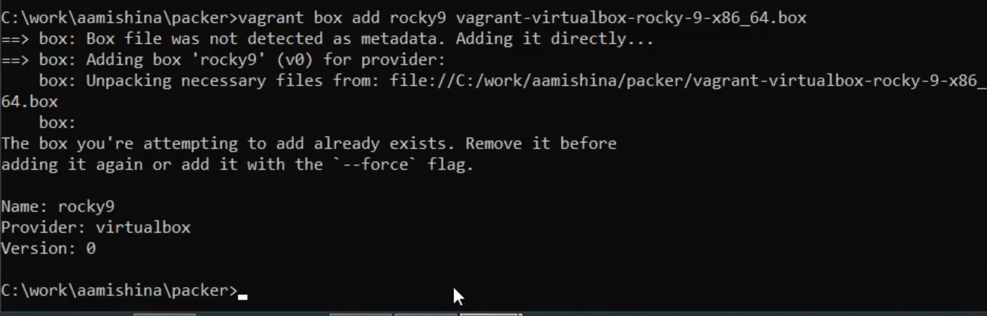

Рис. 3: Регистрация образа виртуальной машины в vagrant

Запустим виртуальные машины Server: vagrant up server (рис. 4) и Client: vagrant up client (рис. 5).

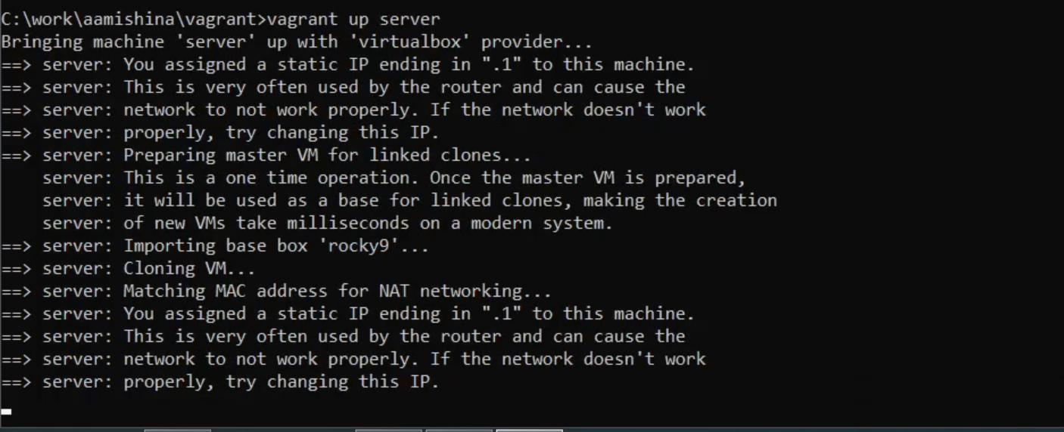

Рис. 4: Запуск виртуальной машины Server

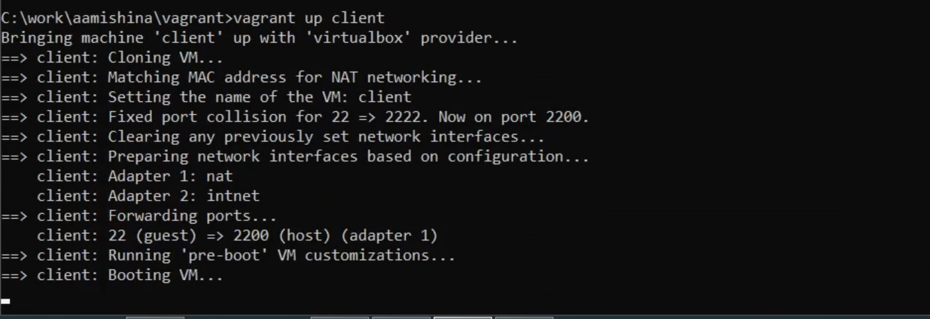

Рис. 5: Запуск виртуальной машины Client

Запуск обеих виртуальных машин проходит успешно, залогинимся в графическом окружении.(рис. 4) и Client: vagrant up client (рис. 5).

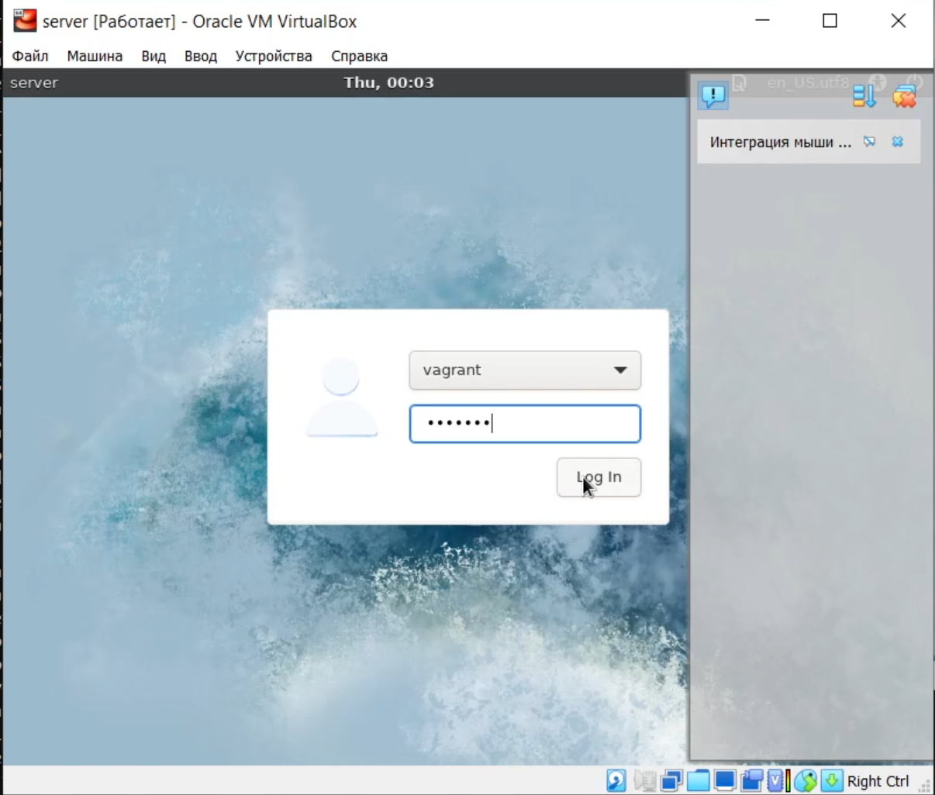

Рис. 6: Логинимся в ВМ Server

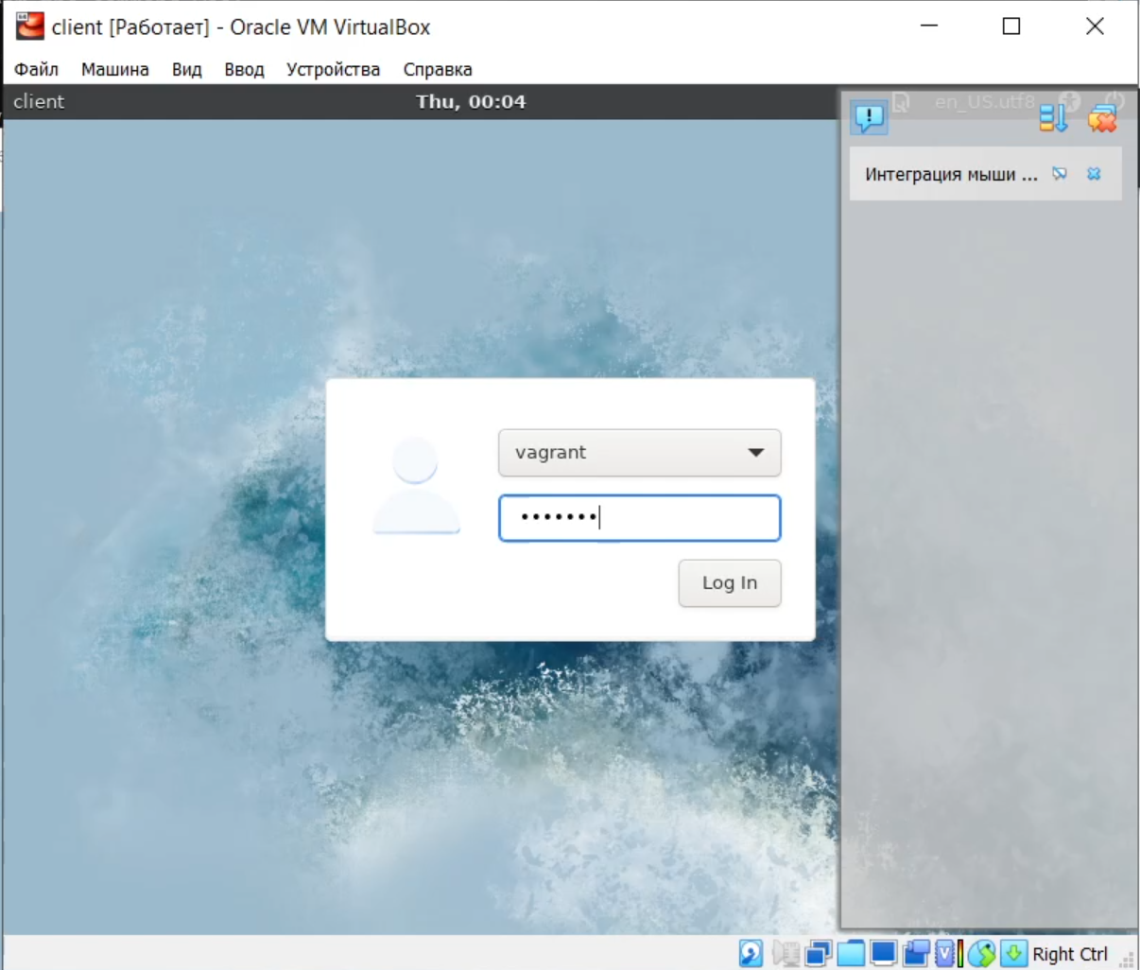

Рис. 7: Логинимся в ВМ Client

Подключаемся к серверу из консоли: vagrant ssh server, вводим пароль vagrant. Переходим к пользователю aamishina: su - aamishina. Отлогиниваемся и выполняем тоже самое для клиента. Выключаем обе виртуальные машины: vagrant halt server и vagrant halt client (рис. 8).

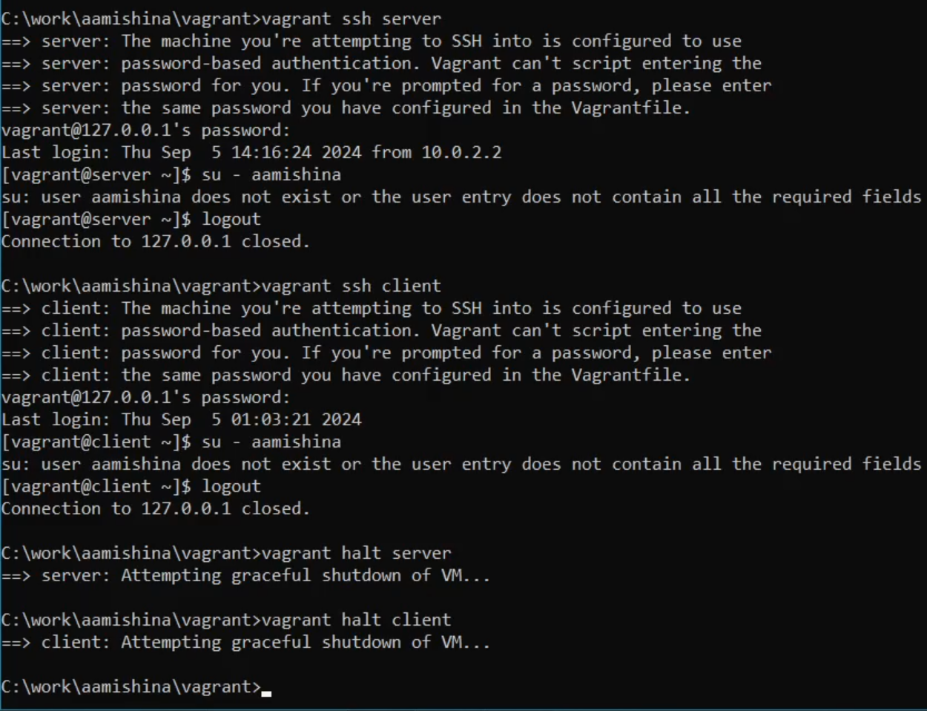

Рис. 8: Подключение к серверу и клиенту, переход к пользователю, отключение ВМ

## 2.2 Внесение изменений в настройки внутреннего окружения виртуальной машины

Убеждаемся, что в файле Vagrantfile с конфигурацией файла есть отрывок из мануала в ТУИСе.

Фиксируем внесённые изменения для внутренних настроек виртуальных машин, введя в терминале: vagrant up server –provision (рис. 9) и vagrant up client –provision (рис. 10).

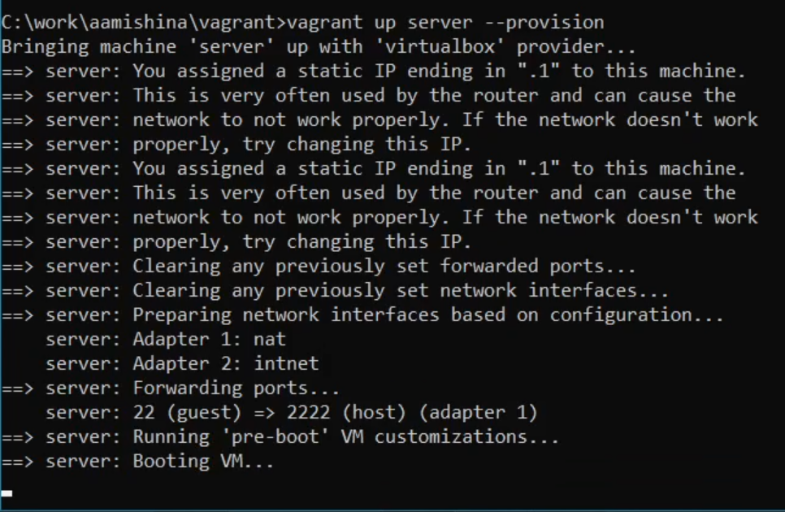

Рис. 9: Фиксируем изменения в ВМ Server

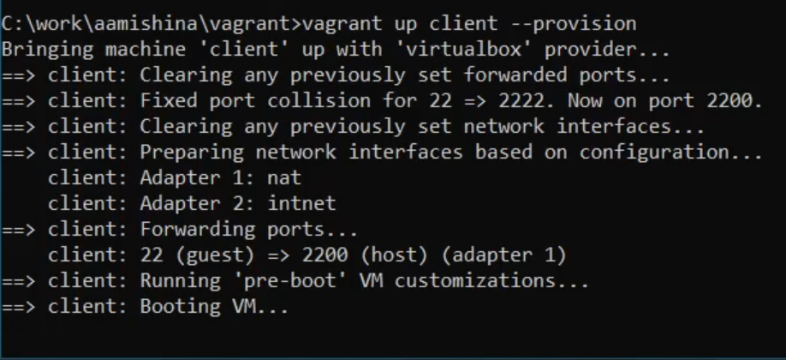

Рис. 10: Фиксируем изменения в ВМ Client

Залогинимся на сервере (рис. 11) и клиенте (рис. 12) под созданным пользователем.

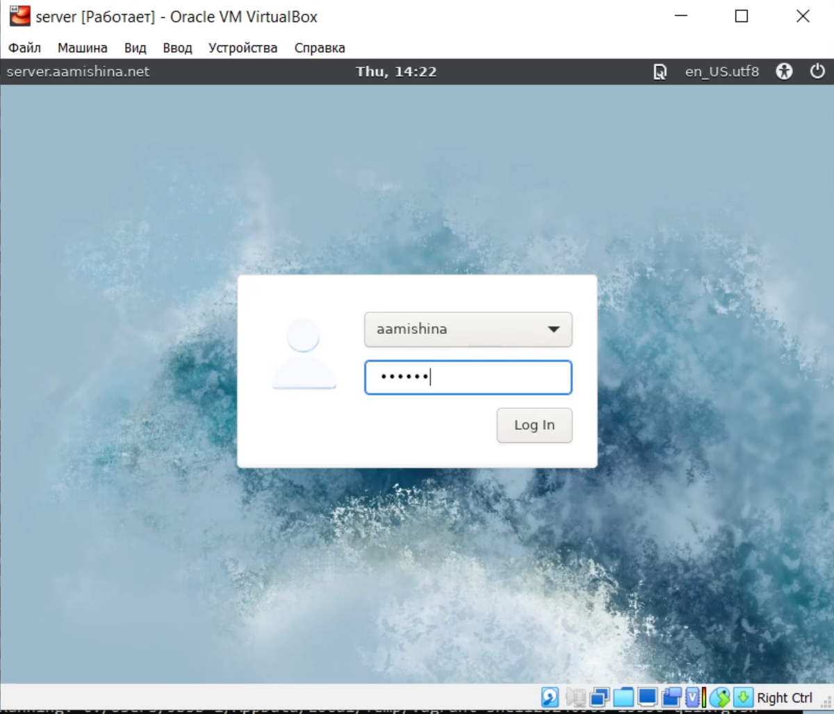

Рис. 11: Логинимся в ВМ Server

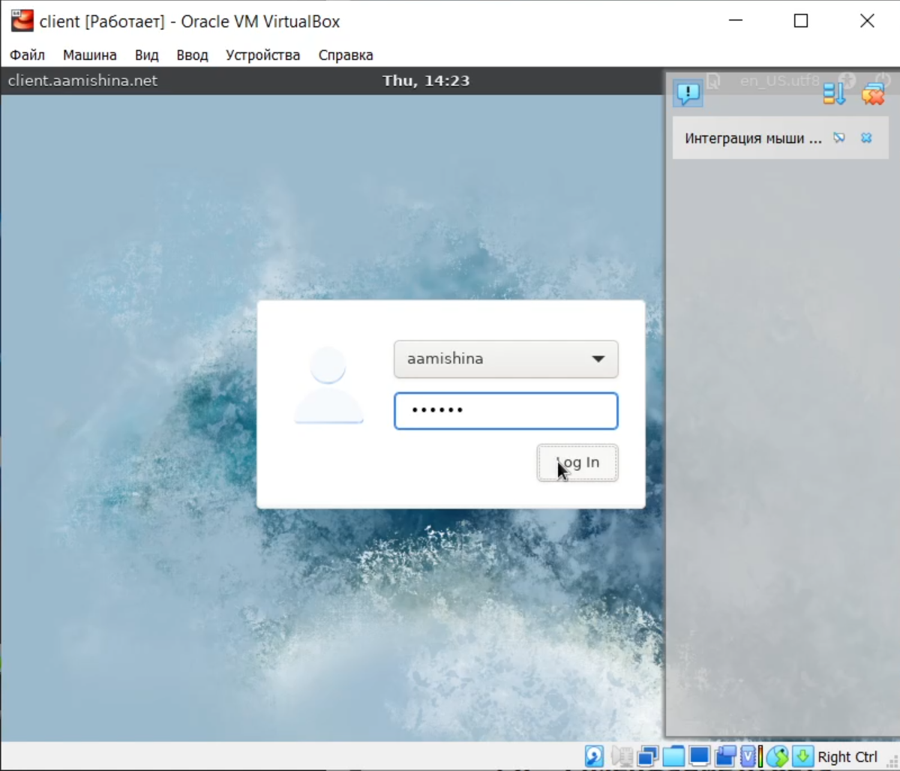

Рис. 12: Логинимся в ВМ Client

Убедимся, что в терминале приглашение отображается в виде aamishina@server.aamishina.net на сервере и в виде aamishina@client.aamishina.net на клиенте (рис. 13).

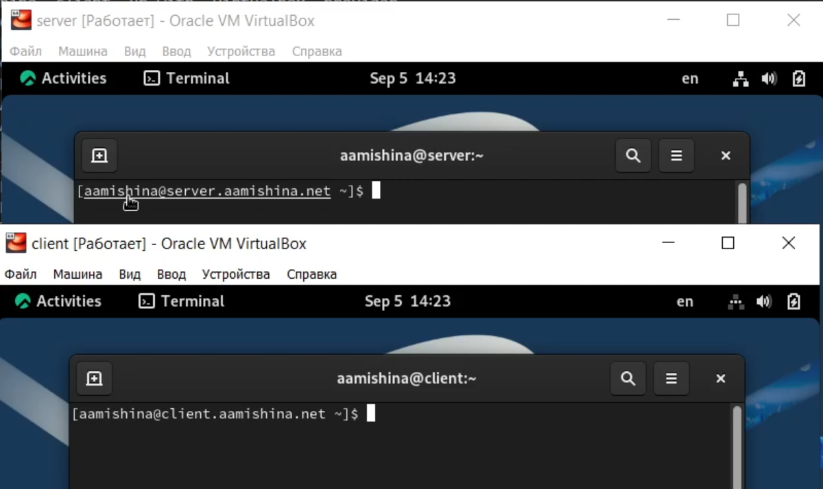

Рис. 13: Приглашения в терминале

Выключаем обе виртуальные машины (рис. 14) и копирем необходимые для работы с Vagrant файлы и box-файлы виртуальных машин на внешний носитель или в другой каталог вашей ОС (рис. 15).

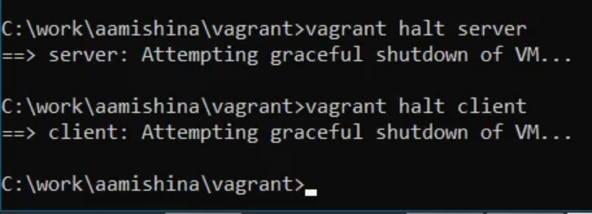

Рис. 14: Выключение виртуальных машин

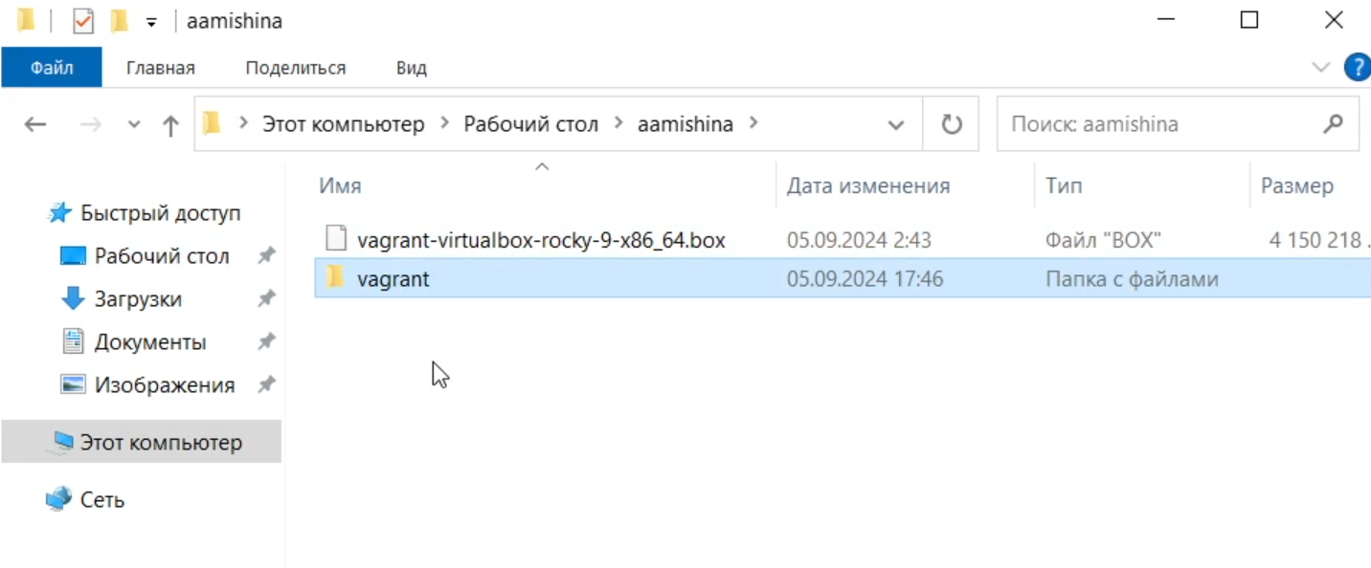

Рис. 15: Копирование файлов

Контрольные вопросы:

1. Для чего предназначен Vagrant? – Это инструмент для создания и управления средами виртуальных машин в одном рабочем процессе. Он позволяет автоматизировать процесс установки на виртуальную машину как основного дистрибутива операционной системы, так и настройки необходимого в дальнейшем программного обеспечения.
2. Что такое box-файл? В чём назначение Vagrantfile? - box-файл (или Vagrant Box) — сохранённый образ виртуальной машины с развёрнутой в ней операционной системой, box-файл используется как основа для клонирования виртуальных машин с теми или иными настройками. Vagrantfile — конфигурационный файл, написанный на языке Ruby, в котором указаны настройки запуска виртуальной машины.
3. Приведите описание и примеры вызова основных команд Vagrant. vagrant help — вызов справки по командам Vagrant; vagrant box list — список подключённых к Vagrant box-файлов; vagrant box add — подключение box-файла к Vagrant; vagrant destroy— отключение box-файла от Vagrant и удаление его из виртуального окружения; vagrant init — создание «шаблонного» конфигурационного файла Vagrantfile для его последующего изменения; vagrant up — запуск виртуальной машины с использованием инструкций по запуску из конфигурационного файла Vagrantfile; vagrant reload — перезагрузка виртуальной машины; vagrant halt — остановка и выключение виртуальной машины; vagrant provision — настройка внутреннего окружения имеющейся виртуальной машины (например, добавление новых инструкций (скриптов) в ранее созданную виртуальную машину); vagrant ssh — подключение к виртуальной машине через ssh.
4. Дайте построчные пояснения содержания файлов vagrant-rocky.pkr.hcl, ks.cfg, Vagrantfile, Makefile. Vagrantfile - Первые две строки указывают на режим работы с Vagrantfile и использование языка Ruby. Затем идёт цикл do, заменяющий конструкцию Vagrant.configure далее по тексту на config. Строка config.vm.box = “BOX_NAME” задаёт название образа (box-файла) виртуальной машины (обычно выбирается из официального репозитория). Строка config.vm.hostname = “HOST_NAME” задаёт имя виртуальной машины. Конструкция config.vm.network задаёт тип сетевого соединения и может иметь следующие назначения: – config.vm.network “private_network”, ip: “xxx.xxx.xxx.xxx” — адрес из внутренней сети; – config.vm.network “public_network”, ip: “xxx.xxx.xxx.xxx” — публичный адрес, по которому виртуальная машина будет доступна; – config.vm.network “private_network”, type: “dhcp” — адрес, назначаемый по протоколу DHCP. Строка config.vm.define “VM_NAME” задаёт название виртуальной машины, по которому можно обращаться к ней из Vagrant и VirtualBox. В конце идёт конструкция, определяющая параметры провайдера, а именно запуск виртуальной машины без графического интерфейса и с выделением 1 ГБ памяти.

# 3 Выводы

В ходе выполнения данной лабораторной работы я приобрела практические навыки установки Rocky Linux на виртуальную машину с помощью инструмента Vagrant.